产棱 IndPrism · 每日复盘
高度被打断，冰点里只剩试错
冰点
0.025
今日无主线 · 最高 3 板 · 防守为主
2026 年 10 月 19 日
成交 1.45 万亿 · 涨停 47 / 跌停 24 · 炸板率 31.9%

执行摘要
高度被打断，冰点里只剩试错
一句话复盘
最高板从11板断到3板，涨停47家却炸板31.88%，亏钱效应扩散。今天不是启动，是冰点里的局部试错。

维度 | 结论 | 依据
盘面 | 冰点 · 情绪资本定价 | 成交 1.45 万亿，涨停 47 / 跌停 24，炸板率 31.9%，赚钱效应 RI 0.000
结构 | 最高 3 板 | 东方嘉盛、吉大正元；4 板以上断层；机器人 +5.15% 领涨
资金 | 量化 + 游资 + 散户（交易型资金）占优 | 龙虎榜机构 26.9%、量化 16.5%、游资+散户 55.7%；最高净买 大普微 +1.99 亿
验证 | 明日三看 | 高度：3 板能否进 4；广度：涨停能否回到 60 家；资金：大普微 溢价是否为正
执行摘要由当日数据自动生成，详细推演见正文各章
本报告结构
- 一、盘面定性：情绪坐标、赚钱效应与亏钱效应明细
- 二、主线拆解：强势方向、催化事件、人气 × 事件 × 价格
- 三、连板身位：梯队分布、最高板接力、断层位置
- 四、资金拆解：龙虎榜结构、20 日趋势、持续席位
- 五、情绪引擎：状态、指标与周期标签
- 六、明日交易剧本：三套状态推演与验证仪表盘
- 七、免责声明
昨日观点验证
对比 2026-10-16 的判断与 2026-10-19 的实际结果；昨日状态为「极致抱团」。
类别 | 昨日判断 | 今日实际 | 结果 | 说明
高度 | 最高板低于 11 板 | 3 板 | 命中 | 判断延续
赚钱效应 | 涨停家数低于 64 家 | 47 家 | 命中 | 判断延续
风险 | 炸板率不低于 43.4% | 31.9% | 未命中 | 由 43.4% 变为 31.9%，方向相反
昨日剧本基准 11 板，今日 3 板，落在剧本 A（断板退潮）。
近 2 个连续交易日：命中 4 次、未命中 2 次、无法判定 0 次，命中率 66.7%。
类别 | 命中 | 未命中 | 无法判定 | 命中率
高度 | 2 | 0 | 0 | 100.0%
赚钱效应 | 2 | 0 | 0 | 100.0%
风险 | 0 | 2 | 0 | 0.0%
判断阈值在生成当日锁定，次日只做客观比对；无法判定单独计数，不计入命中率

一、盘面定性：冰点 · 情绪资本定价
成交额只有 1.45 万亿，属于「情绪资本定价」区间。指数分化（上证 +0.39%、创业板 -0.94%），但全市场 3129 家下跌、仅 2274 家上涨，上涨占比 42.1%。这是典型的“指数撑住、个股失血”。
情绪温度 ETI 降到 0.025，环比 -0.031；亏钱效应 LI 仍有 0.266，赚钱效应 RI 归零。翻译成盘面语言：做多错多，接力即被埋。
涨停 47 家、跌停 24 家、炸板 22 家，炸板率 31.9%；昨日涨停股今日平均只有 +0.27%，其中 17 家跌超 5%、5 家跌超 9%。晋级率 28.6%，昨日 64 家涨停里只有 2 家连板成功。
盘面语言
指数分化，上证微涨0.39%，创业板跌0.94%，科创50跌2.17%。涨停47家，跌停24家，炸板率31.88%，晋级率仅28.57%。情绪温度0.0253，亏钱效应0.2663，典型冰点状态。高位股批量断板核按钮，新华传媒11板断板，新华文轩、出版传媒、读者传媒跌停，接力资金被埋。盘面只剩低位试错，没有合力。

亏钱效应明细：谁在被杀
类型 | 个股 | 代码 | 昨日身位 | 今日表现
高位断板 | 尖峰集团 | 600668 | 昨日 2 板 | 昨日2板 → 今日断板 (-8.30%)
高位断板 | 新华传媒 | 600825 | 昨日 11 板 | 昨日11板 → 今日断板 (+2.77%)
核按钮 | 新华文轩 | 601811 | 昨日 3 板 | 昨日3板 → 今日跌停 (-9.99%)
核按钮 | 出版传媒 | 601999 | 昨日 1 板 | 昨日1板 → 今日跌停 (-9.94%)
核按钮 | 读者传媒 | 603999 | 昨日 2 板 | 昨日2板 → 今日跌停 (-10.02%)
高位断板 | 冰山冷热 | 000530 | 昨日 4 板 | 昨日4板 → 今日断板 (+2.36%)
核按钮 | 华媒控股 | 000607 | 昨日 1 板 | 昨日1板 → 今日跌停 (-9.98%)
日内大面 | 阳光乳业 | 001318 | — | 盘中摸板后大跌：最高 16.58 / 收 13.74 (-10.02%)
日内大面 | 先锋电子 | 002767 | — | 盘中摸板后大跌：最高 19.71 / 收 16.83 (-6.71%)
日内大面 | 泓博医药 | 301230 | — | 盘中摸板后大跌：最高 44.05 / 收 34.2 (-6.84%)
前期龙头（核按钮 / 高位断板）与日内大面；数据来自系统情绪快照
关键变化
新华传媒：昨日11板 → 今日断板 (+2.77%)；冰山冷热：昨日4板 → 今日断板 (+2.36%)；新华文轩：昨日3板 → 今日跌停 (-9.99%)

二、主线拆解：机器人领涨，存储跟随
机器人板块涨5.15%领涨，存储涨2.44%，电力设备涨1.89%。但板块内部分化，机器人靠宇树科技、浙江荣泰等首板撑场，存储大普微20cm涨停但长鑫科技跌7.77%。题材轮动快，AI应用、量子科技、算力租赁都有异动，但缺乏持续主线。高位传媒出版退潮，资金切向低位科技和汽车零部件，但持续性存疑。
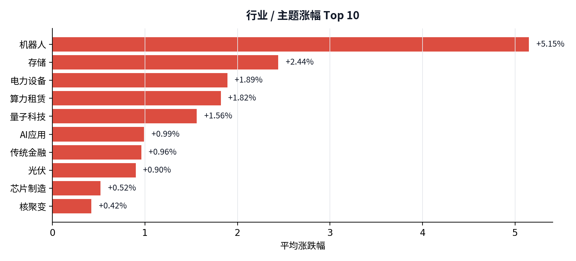
行业 / 主题涨幅 Top 10：机器人 +5.15%领涨，存储 +2.44%次之
系统催化库捕获的消息
方向 | 催化 | 来源 / 日期 | 当日表现
机器人 | 从百万订单到交付节奏，雷赛智能披露人形机器人零部件进度 | 10-16 · 华尔街见闻 | 机器人 +5.15%
存储 | NVIDIA指定台積電3奈米 三星傳首度讓競爭對手參與HBM製造 | 10-19 · DigiTimes | 存储 +2.44%
存储 | 直击长鑫科技股东会：前三季度归母净利超1310亿元 对DRAM行业保持长期信心 | 10-19 · 财联社 | 存储 +2.44%
存储 | 美光科技将于10月21日举办技术网络研讨会，聚焦DRAM、HBM及NAND创新 | 10-19 · 36氪 | 存储 +2.44%
电力设备 | 出海订单监测｜2026三季度金盘科技海外订单高增366.09%，储能与电网项目多点推进 | 10-15 · 产联社 | 电力设备 +1.89%
来源：系统产业事件库，按当日强势方向自动匹配
人气 × 事件 × 价格（东财人气榜 Top10）
排名 | 个股 | 事件（股吧 / 产业） | 参与 | 涨幅 | 方向 | 状态
1 | 亨通光电 | [个股] 亨通光电等前三季度净利润预增；山东黄金拟3亿—4亿元回购 | — | +10.00% | 量子科技 | 人气+事件共振
2 | 新华传媒 | AI应用突起成新热点，AI硬件或成配角 | 2,098 | +2.77% | 出版 | 人气在榜 · 温和跟随
3 | 宇树科技-W | OpenAI发力人形机器人研发 | 498 | +16.15% | 机器人 | 人气+事件共振
4 | 长鑫科技 | 江波龙Q3净利润预计环比下降超35% | 3,232 | -7.77% | 存储 | 事件在榜 · 价格背离
5 | 长城军工 | 珠海航展规模创纪录，军工迎利好催化 | 718 | +5.01% | 国防军工 | 人气+事件共振
6 | 万丰奥威 | 特斯拉“飞车”持续引关注：真能“飞” | 5,934 | +9.99% | 汽车 | 人气+事件共振
7 | 江淮汽车 | — | — | -1.34% | 汽车 | 无事件 · 人气待验证
8 | 冰山冷热 | — | — | +2.36% | 机械设备 | 无事件 · 人气待验证
9 | 九阳股份 | — | — | +5.06% | 小家电 | 人气高 · 无事件驱动
10 | 慈文传媒 | — | — | +9.97% | 影视院线 | 人气高 · 无事件驱动
方向为个股所属题材；事件来自人气榜与产业事件库
定性：是启动，还是冰点试错？
定性判断
定性为试错，不是启动。机器人、存储有事件催化，但连板高度只有3板，涨停多为首板，没有形成梯队。高位退潮后资金乱窜，属于冰点期的低位试错，需要明天看谁能走出二板确认。

定价权与观察池
今日成交 1.45 万亿，属于「情绪资本定价」。系统口径：成交额 < 2.0 万亿时，聚焦 流通市值 < 200 亿 的情绪观察池；≥ 2.3 万亿时，锚定 流通市值 ≥ 300 亿 的产业链核心龙头；2.0–2.3 万亿为混合阶段，两组同时观察。
成交额1.45万亿，情绪资本定价。应聚焦流通市值200亿以下的小市值情绪标的，如东方嘉盛、吉大正元、保隆科技等。机构占比26.88%，游资+散户占比55.72%，情绪交易侧占72.21%，量化16.49%。定价权在游资和散户手里，机构只是跟随，不能指望机构抬轿。
情绪观察池（流通市值 < 200 亿）
名称 | 代码 | 流通市值 | 身位 | 今日涨幅 | 龙虎榜净买 | 题材
东方嘉盛 | 002889 | 38 亿 | 3 板 | +9.99% | +0.04 亿 | 光刻机 / 冷链物流 / 区块链
吉大正元 | 003029 | 42 亿 | 3 板 | +10.00% | — | 华为汽车 / 商业航天 / 鸿蒙概念
保隆科技 | 603197 | 68 亿 | 2 板 | +10.00% | +1.02 亿 | 华为汽车 / 传感器 / 新能源车
海洋王 | 002724 | 48 亿 | 2 板 | +10.07% | +0.95 亿 | 石墨烯 / 核能核电 / 物联网
甘化科工 | 000576 | 41 亿 | 2 板 | +10.03% | — | 碳化硅 / 第三代半导体 / 半导体概念
东安动力 | 600178 | 52 亿 | 2 板 | +10.05% | — | 新能源车 / 华为概念 / 东北振兴
备用：若成交额回到 2.3 万亿以上，观察池切换为产业链核心龙头，当前为 亨通光电（1196 亿）、寒武纪（5859 亿）、新易盛（3841 亿）。
观察池仅按定价权口径筛选，用于观察，不构成推荐
近60日分位 7%（未触发）；完整共振章节未展开。切换至机构/混合定价或近60日分位≥80%后自动展开。
美股隔夜映射（数据日 2026-10-17 06:44 采集 → 2026-10-19 A股）：黄金白银 美股+1.11% / A股+0.21%、传统金融 美股-0.07% / A股+0.96%、燃气轮机 美股-0.55% / A股-0.17%。海外板块只提供方向参考，A 股是否跟随仍看当日情绪与量能。
全球共振与本土情绪未出现明显背离。全球科技核心跌0.5852%，中国科技核心跌0.2138%，方向一致。本土冰点更多是内部退潮，不是外盘拖累。
三、连板身位：高度被压到 3 板
本文把龙头拆成两条线：「总龙头」看趋势与换手——5 日涨幅居全市场前 100、成交额与换手活跃，不要求连板；「连板龙头」看情绪高度——当日最高板且 5 日或 10 日涨幅位居全市场前 100。两者可以不是同一只；只有高度、缺少持续性的只称「最高板」，今日断板或核按钮的前高位股称「前期龙头」。
今日总龙头：慈文传媒（5 日 +53.4%、10 日 +83.5%、换手 46.5%、成交 21.0 亿、1 板）；连板龙头：东方嘉盛、吉大正元（3 板）。龙头是走出来的，不是启动日猜出来的；首板不因涨停自动成为龙头。
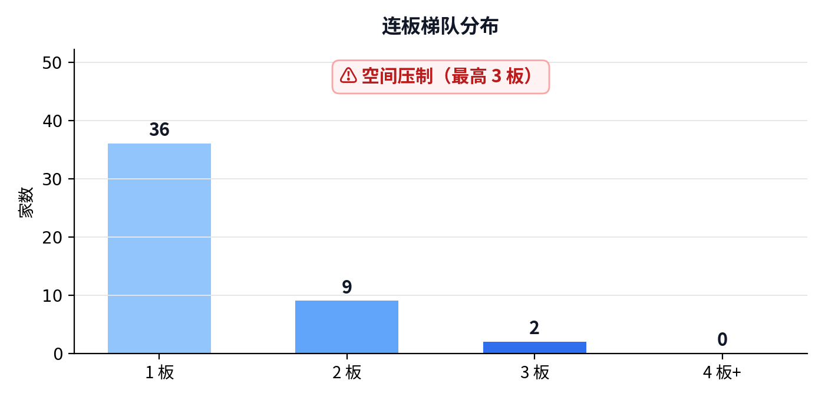
连板梯队：1 板 36 家、2 板 9 家、3 板 2 家，4 板以上 0 家
高度 | 家数 | 代表 | 明日看点
3 板 | 2 | 东方嘉盛、吉大正元 | 3 进 4，能不能打开空间
2 板 | 9 | 甘化科工、万丰奥威、海洋王、长春一东、东安动力、京城股份、保隆科技、大业股份、文灿股份 | 2 进 3，机器人方向
4 板+ | 0 | — | 空间压制
1 板 | 36 | 亨通光电、大普微-UW、慈文传媒、四会富仕、澳弘电子、华瓷股份、索辰科技、凡拓数创 | 1 进 2，看主线扩散
3 板接力：一个换手板，一个一字板
名称 | 身位 | 换手 | 成交额 | 龙虎榜净买 | 题材
东方嘉盛 | 3 板 | 20.48% | 7.77 亿 | +0.04 亿 | 光刻机 / 冷链物流 / 区块链 / 人工智能
吉大正元 | 3 板 | 4.11% | 1.74 亿 | 无上榜 | 华为汽车 / 商业航天 / 鸿蒙概念 / 蚂蚁金服概念
连板高度压缩到3板，东方嘉盛、吉大正元并列最高板。二板9家，首板36家，晋级率28.57%。昨日11板新华传媒断板，4板冰山冷热断板，3板新华文轩核按钮。连板梯队断裂，接力情绪极差，明天看3板能否晋级4板，若失败则高度继续压缩。
前期龙头跟踪：断板与龙回头
龙头战法不做启动日，看的是中后段趋势与断板后的龙回头。按近 10 个交易日最高板统计断板后的回撤与二波结构；二波=断板后重新涨停（括号内为二波最高板数），补跌≤-15%，走弱≤-5%，横盘±5%，修复≥+5%。
个股 | 原高度 | 断板日 | 最大回撤 | 后1日 | 后2日 | 累计 | 状态
新华传媒 | 11 板 | 2026-10-16 | +0.00% | +2.77% | — | +2.77% | 横盘
时代万恒 | 6 板 | 2026-10-12 | -1.55% | -0.62% | +2.09% | -1.55% | 横盘
九阳股份 | 6 板 | 2026-10-12 | +0.00% | +6.19% | +6.31% | +12.32% | 修复
四、资金拆解：大普微 领衔
龙虎榜游资净买入32.49亿，机构净买入8.39亿，量化净卖出3.7亿。游资主导，机构小幅回流，量化撤退。大普微获游资净买1.99亿，慈文传媒净买1.83亿，宇树科技净买1.82亿。资金集中在20cm首板和趋势股，但接力意愿弱，属于打一枪换一个地方。
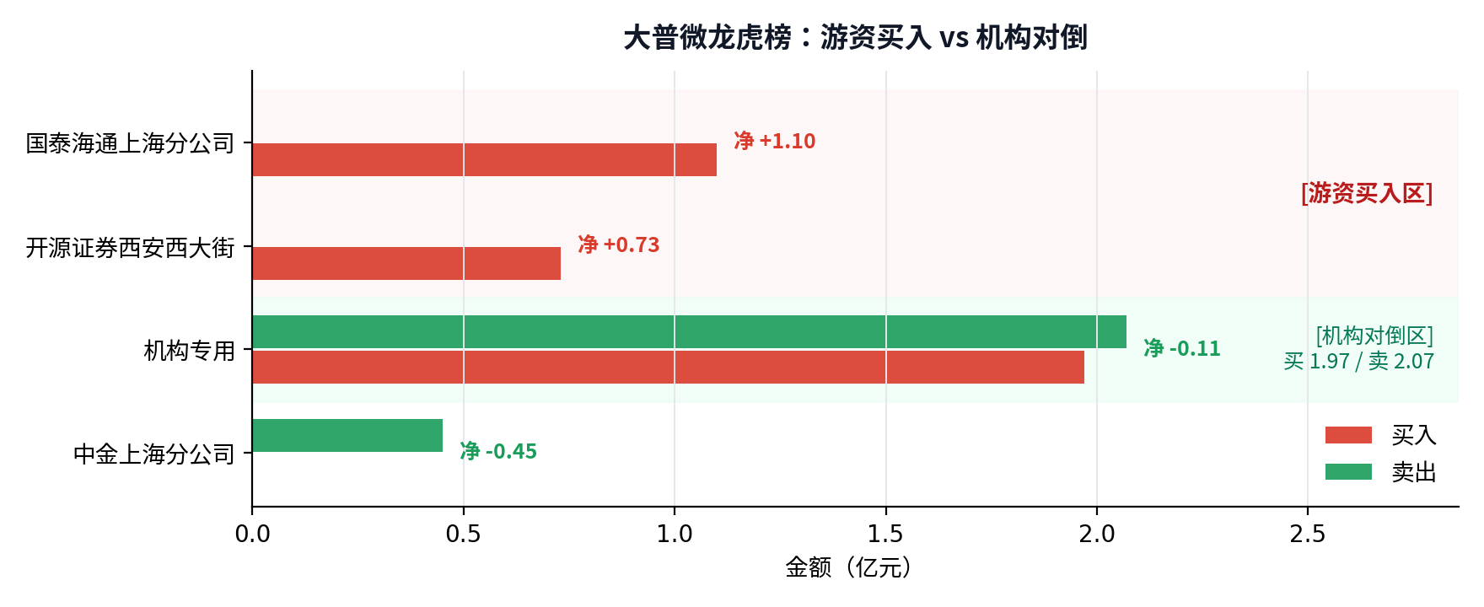
大普微龙虎榜：席位买卖结构
席位 | 净买入（亿） | 买入（亿） | 卖出（亿）
国泰海通证券上海分公司 | +1.10 | 1.10 | 0.00
开源证券西安西大街营业部 | +0.73 | 0.73 | 0.00
机构专用 | -0.11 | 1.97 | 2.07
中国国际金融股份上海分公司 | -0.45 | 0.00 | 0.45
大普微龙虎榜席位
龙虎榜资金结构
资金类型 | 买入金额 | 买入占比 | 净买入 | 参与个股
机构 | 46.26 亿 | 26.9% | +8.39 亿 | 36
量化 | 28.38 亿 | 16.5% | -3.70 亿 | 37
游资 | 76.02 亿 | 44.2% | +32.49 亿 | 63
散户 | 19.89 亿 | 11.6% | +5.14 亿 | 30
未分类 | 1.56 亿 | 0.9% | -1.16 亿 | 8
机构买入占比 26.9%，量化 16.5%，游资 + 散户 55.7%；把量化归入交易型资金后，交易/情绪资金合计 72.2%。龙虎榜口径下由「量化 + 游资 + 散户（交易型资金）」占优。这与今日「情绪资本定价」互相印证，但龙虎榜只是活跃席位样本，不等同于全市场定价权。
结构跟踪
当前结构状态：机构回流、游资抬升。机构 28.9%、量化 21.2%、游资 32.0%、散户 17.8%。
类型 | 今日 | 5日均 | 20日均 | 较20日
机构 | 28.9% | 20.1% | 20.3% | +8.6pct
量化 | 21.2% | 26.2% | 20.4% | +0.8pct
游资 | 32.0% | 27.2% | 24.8% | +7.2pct
散户 | 17.8% | 10.7% | 16.3% | +1.5pct
北向 | 0.0% | 15.8% | 18.3% | -18.3pct
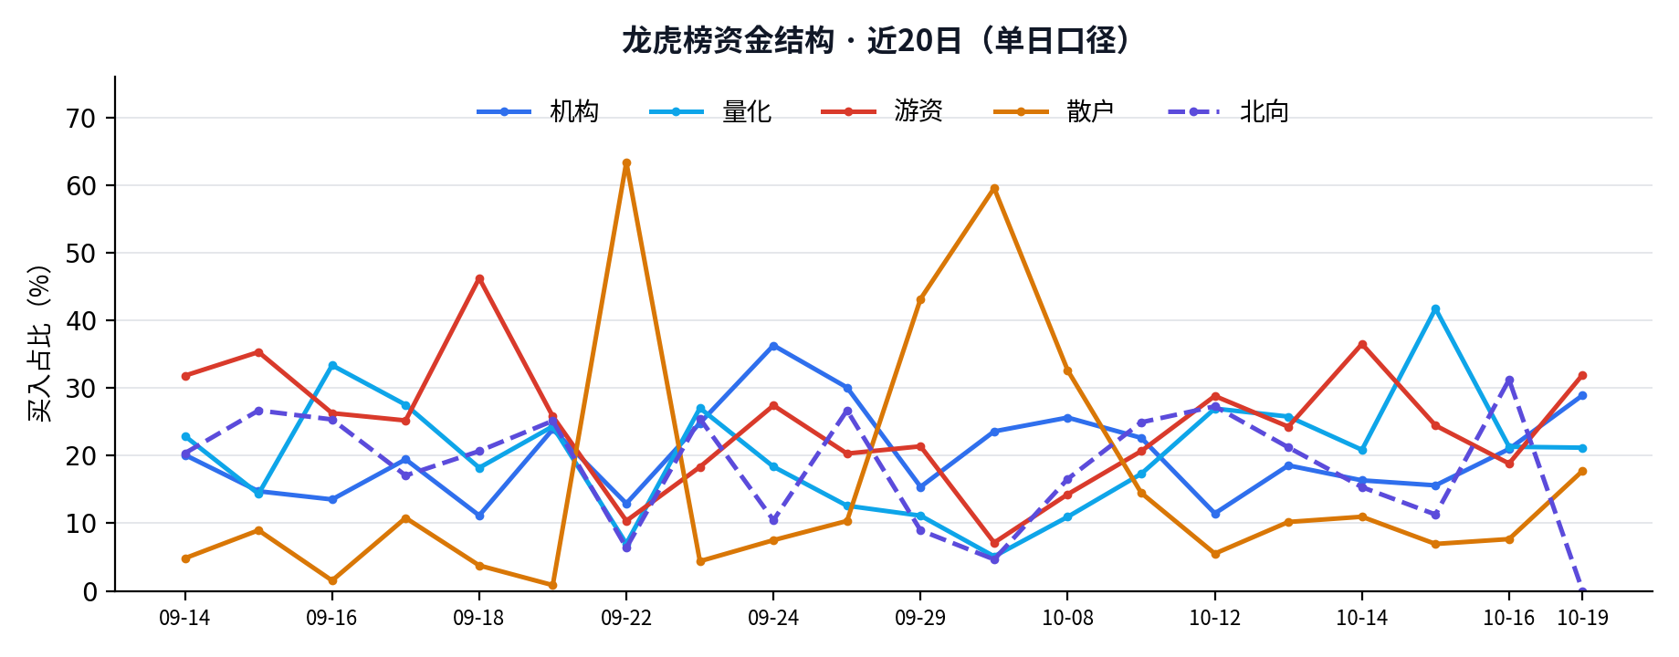
- 机构占比 28.9%，较20日均值 +8.6pct
- 游资占比 32.0%，较20日均值 +7.2pct
- 量化占比 21.2%，较5日均值 -5.0pct
- 港股休市，北向为 0，结构中不计入北向
近5日持续上榜席位
席位 | 类型 | 5日净买 | 上榜天数
国信证券浙江互联网分公司 | 散户 | +9.74 亿 | 5 天
国泰海通证券上海长宁区江苏路营… | 游资 | +8.65 亿 | 5 天
东方财富证券拉萨金融城南环路营… | 散户 | +5.81 亿 | 5 天
沪股通专用 | 北向 | +4.37 亿 | 5 天
国泰海通证券总部 | 量化 | +4.36 亿 | 5 天
全市场活跃席位
席位 | 净买入（亿） | 买入（亿） | 卖出（亿）
甬兴证券天津解放北路营业部 | +13.01 | 13.01 | 0.00
国泰海通证券上海分公司 | +10.84 | 12.60 | 1.76
东莞证券东莞虎门分公司 | +9.12 | 9.12 | 0.00
机构专用 | +8.39 | 46.26 | 37.87
华泰证券深圳彩田路营业部 | +3.60 | 3.60 | 0.00
国新证券北京分公司 | +2.24 | 2.76 | 0.52
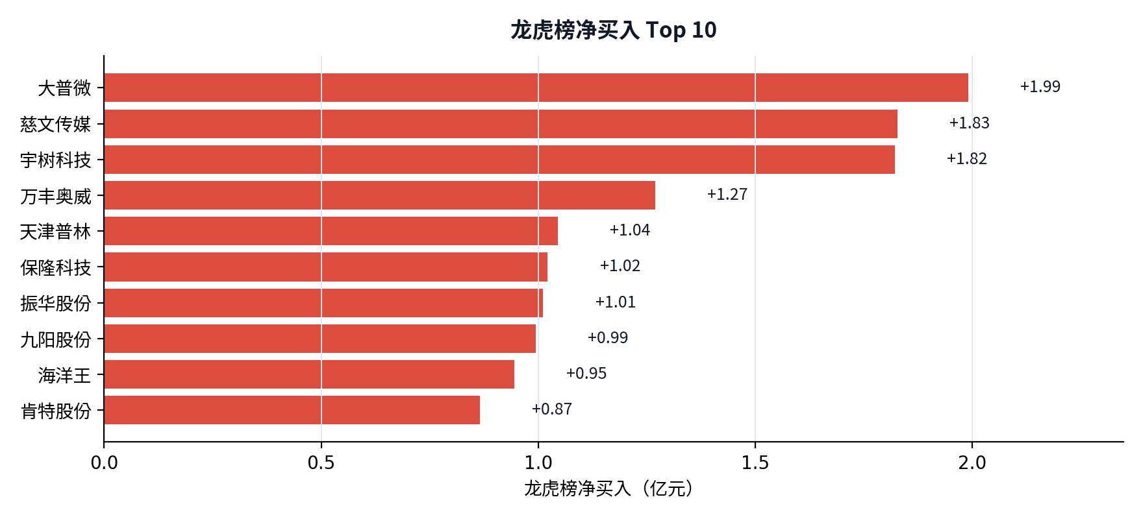
龙虎榜净买入 Top 10：大普微 +1.99 亿、慈文传媒 +1.83 亿、宇树科技 +1.82 亿
五、情绪引擎：冰点状态拆解
引擎判定 冰点，置信度 75%。ETI 0.025、ETPI 0.132、LI 0.266；情绪温度、周期动能、赚钱效应同时走弱。
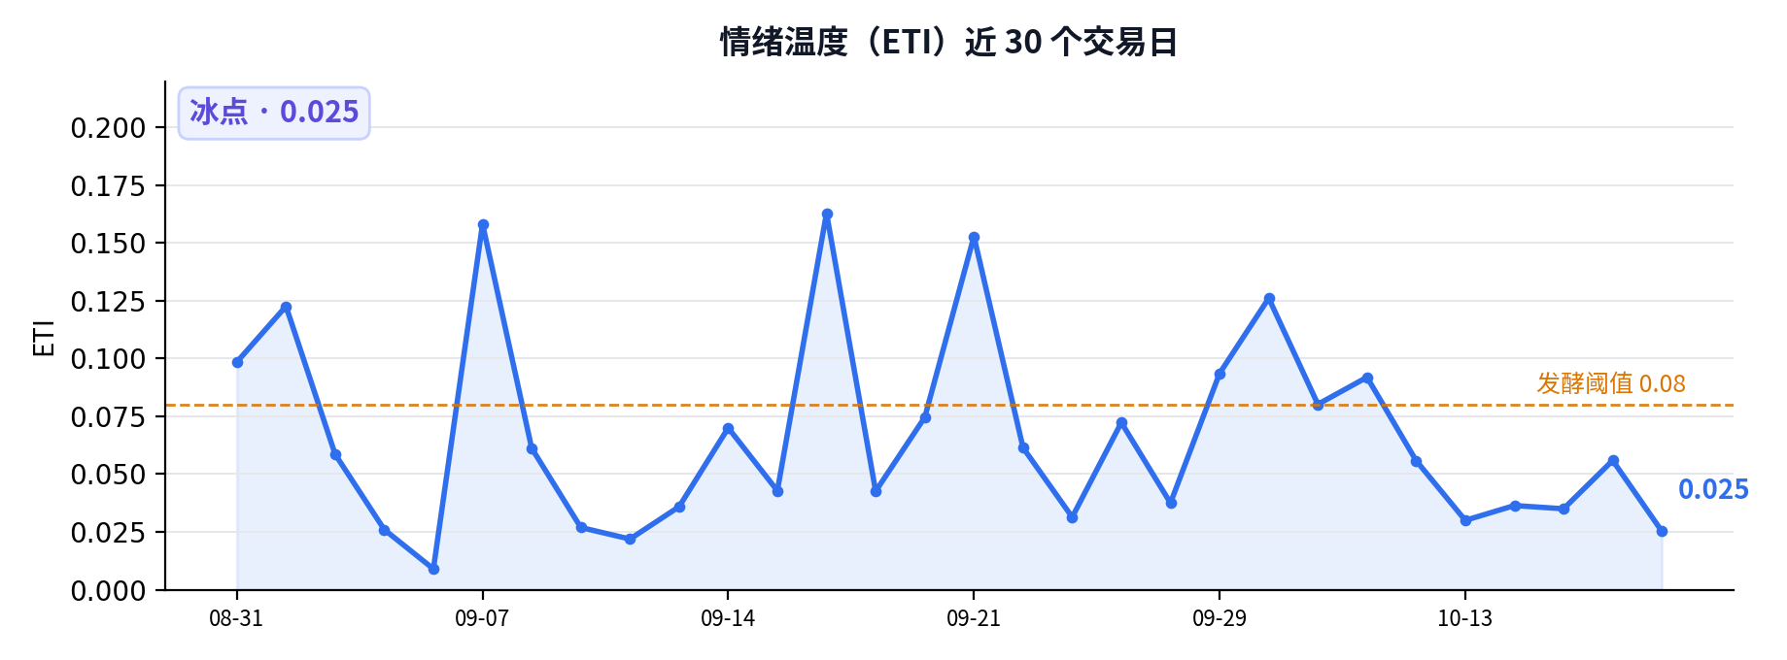
情绪温度近 30 日：当前 0.025，处于冰点区间
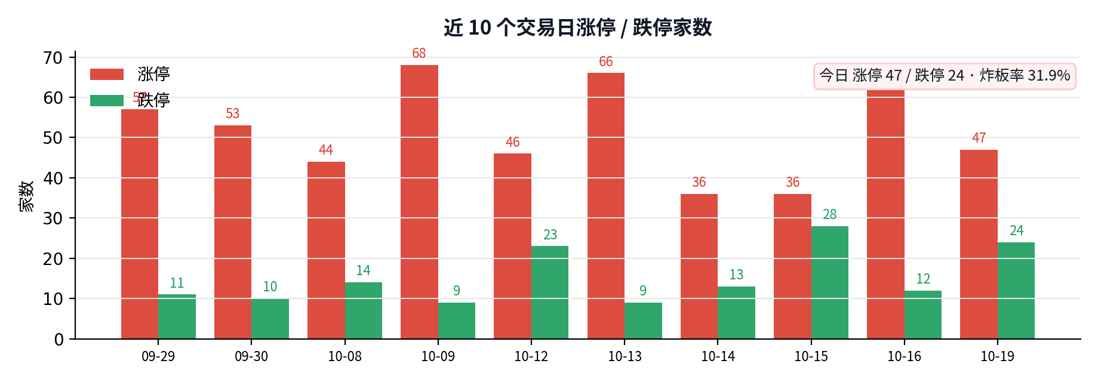
近 10 日涨跌停：今日涨停 47 家、跌停 24 家，炸板率 31.9%
六、明日交易剧本（非建议，仅状态推演）
下面三套剧本不是预测，而是把明天可能出现的盘面状态提前写清楚。触发条件成立，就按对应状态处理；条件不成立，就不要提前站队。
剧本 A｜继续退潮：高位核按钮扩散
触发：东方嘉盛、吉大正元断板，跌停家数超过30家，涨停家数跌破40家
盘面：高度继续压缩，亏钱效应扩散，冰点加深，接力资金彻底离场
应对思路：空仓等待，不参与任何接力，只看不动
剧本 B｜弱势修复：4 板打开空间
触发：东方嘉盛或吉大正元晋级4板，涨停家数回升到60家以上，炸板率降到20%以下
盘面：情绪修复，资金回流，出现新的连板梯队，主线开始清晰
应对思路：关注最高板晋级后的板块跟风，可小仓位试错二板
剧本 C｜混沌震荡：3 板维持，轮动加快
触发：最高板维持3板，涨停家数在40-50家之间波动，题材继续快速轮动
盘面：指数与情绪背离，指数不跌但个股亏钱效应不减，资金无序乱窜
应对思路：控制仓位，只做首板套利，不追高，不接力
明日风向标
标的 | 身份 | 观察点
慈文传媒 | 总龙头 · 趋势/换手（1 板） | 5 日 +53.4%、换手 46.5%：能否继续领涨
东方嘉盛 | 连板龙头 · 3 板 | 3 进 4：能否高开换手封板
吉大正元 | 连板龙头 · 3 板 | 3 进 4：能否高开换手封板
新华传媒 | 前期龙头 · 已断板 | 是否补跌：前期龙头是情绪锚，补跌则退潮延续
大普微 | 龙虎榜净买 +1.99 亿 | 次日溢价：高开红盘 = 资金锚；低开翻绿 = 单点失败
亨通光电 | 人气榜前列 | 次日承接：能否带动同题材首板
明日仪表盘：用数字确认状态
指标 | 今日 | 触发条件 / 含义
涨停家数 | 47 | ＜30 防守 / ＞60 修复
跌停家数 | 24 | ＞30 恶化 / ＜10 修复
炸板率 | 31.9% | ＞35% 恶化 / ＜30% 修复
最高板 | 3 板 | ≥4 板修复 / ≤3 板压制
成交额 | 1.45 万亿 | ＜1.4 万亿存量 / ＞1.6 万亿增量
大普微溢价 | 待观察 | 次日红盘 = 资金锚；翻绿 = 单点失败
最后一句
冰点不等于反转，冰点只代表亏钱效应已经扩散。高度被打断后，要么等修复，要么等新龙，现在只剩试错。

七、免责声明
本报告只提供客观状态与历史数据，不构成投资建议，盈亏自负。市场有风险，投资需谨慎。

